Pomoc psychologiczno – pedagogiczna, arteterapia. (Kamil i Piotrek )

16.12.2020r. środa
Temat: Doskonalenie spostrzegawczości.

Dzień dobry!
W ramach dzisiejszych zajęć proponuję Wam poćwiczyć spostrzegawczość! Na poniższych rysunkach musicie znaleźć ukryte obrazki.

Na pierwszym znajdźcie tyle świątecznych elementów ile wskazuje postawiona przy nich liczba np. 2 skarpety, 4 bombki itd. ! Znalezione elementy zaznaczajcie na kolorowo.
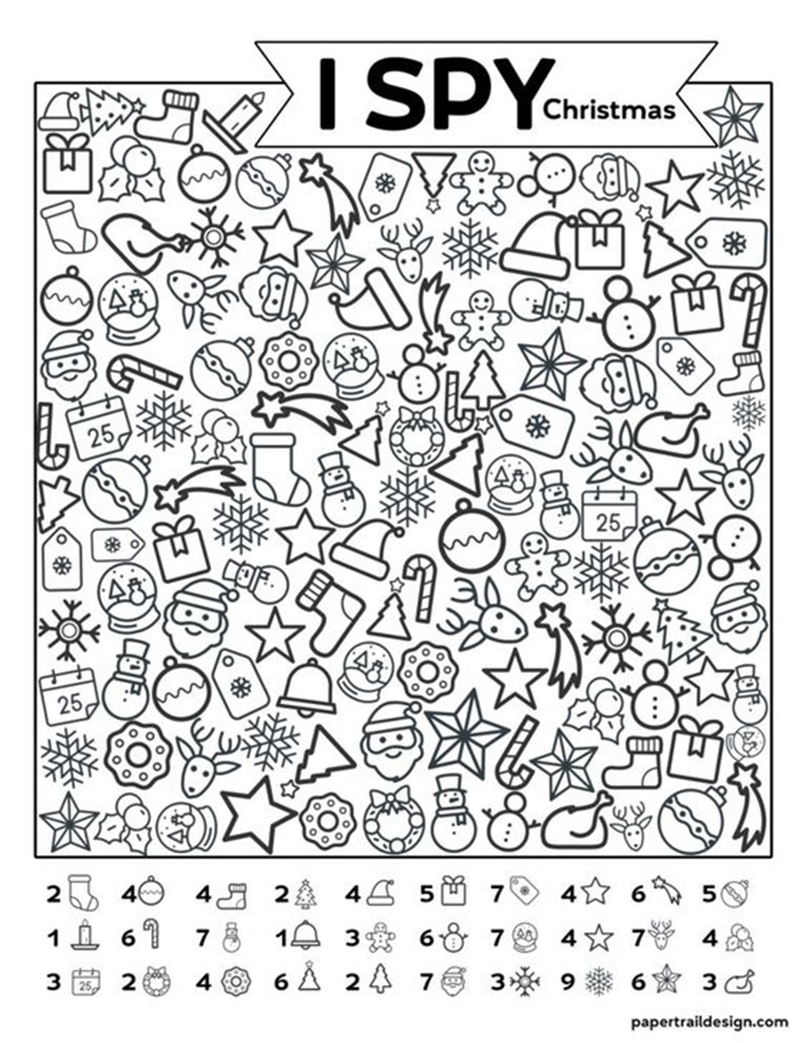

Drugie zadanie to obrazek z ukrytymi elementami.
Na obrazku z mikołajem znajdz przedmioty umieszczone po prawej stronie kartki.

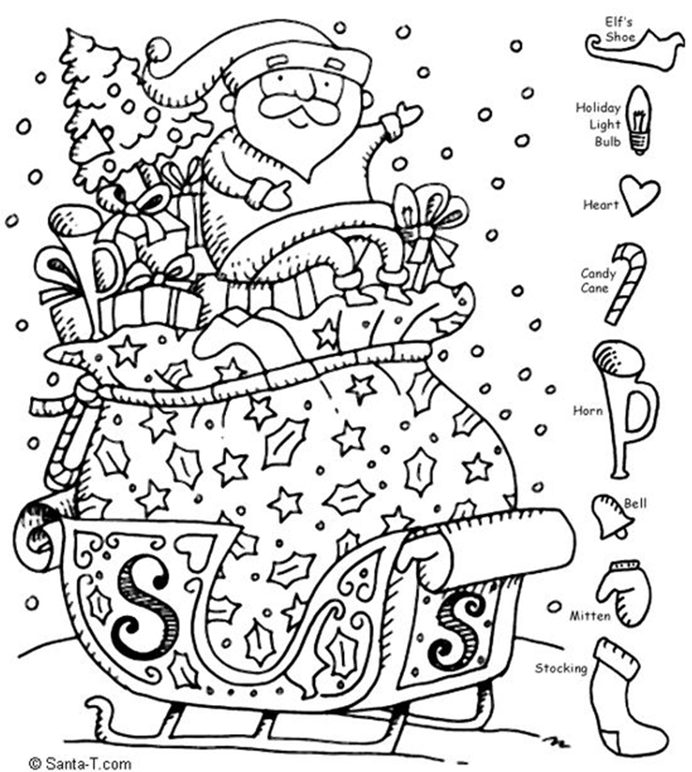

Miłego szukania
oraz życzę Wam zdrowych i wesołych świąt !!!

